

**Об утверждении регламента государственной услуги "Субсидирование по возмещению части расходов, понесенных субъектом агропромышленного комплекса при инвестиционных вложениях"**

***Утративший силу***

Постановление акимата Атырауской области от 12 июня 2018 года № 132. Зарегистрировано Департаментом юстиции Атырауской области 27 июня 2018 года № 4182. Утратило силу постановлением акимата Атырауской области от 25 декабря 2019 года № 304 (вводится в действие по истечении десяти календарных дней после дня его первого официального опубликования)

      Сноска. Утратило силу постановлением акимата Атырауской области от 25.12.2019 № 304 (вводится в действие по истечении десяти календарных дней после дня его первого официального опубликования).

      В соответствии с пунктом 3 статьи 16 Закона Республики Казахстан от 15 апреля 2013 года "О государственных услугах" акимат Атырауской области ПОСТАНОВЛЯЕТ:

      1. Утвердить регламент государственной услуги "Субсидирование по возмещению части расходов, понесенных субъектом агропромышленного комплекса при инвестиционных вложениях" согласно приложению к настоящему постановлению.

      2. Контроль за исполнением настоящего постановления возложить на заместителя акима Атырауской области Наутиева А.И.

      3. Настоящее постановление вступает в силу со дня государственной регистрации в органах юстиции и вводится в действие по истечении десяти календарных дней после дня его первого официального опубликования.

|  |  |
| --- | --- |
| *Аким области* | *Н. Ногаев* |

|  |  |
| --- | --- |
|  | Приложение к постановлению акимата Атырауской области от 12 июня 2018 года № 132 |
|  | Утвержден постановлением акимата Атырауской области от 12 июня 2018 года № 132 |

**Регламент государственной услуги "Субсидирование по возмещению части расходов, понесенных субъектом агропромышленного комплекса при инвестиционных вложениях"**

**1. Общие положения**

      1. Государственная услуга "Субсидирование по возмещению части расходов, понесенных субъектом агропромышленного комплекса при инвестиционных вложениях" (далее - государственная услуга) оказывается местным исполнительным органом области - государственным учреждением "Управление сельского хозяйства Атырауской области" (далее - услугодатель).

      Прием заявления и выдача результата оказания государственной услуги осуществляется акционерным обществом "Казагромаркетинг" (далее – оператор).

      2. Форма оказания государственной услуги - бумажная.

      3. Результат оказания государственной услуги - выписка из протокола заседания комиссии под председательством заместителя акима области по вопросам инвестиционного субсидирования, с подписью секретаря комиссии и заверенная печатью.

      Форма предоставления результата оказания государственной услуги – бумажная.

**2. Описание порядка действий структурных подразделений (работников) услугодателя в процессе оказания государственной услуги**

      4. Основанием для начала процедуры (действия) по оказанию государственной услуги является заявка на инвестиционное субсидирование по форме согласно приложению 1 к стандарту государственной услуги "Субсидирование по возмещению части расходов, понесенных субъектом агропромышленного комплекса при инвестиционных вложениях", утвержденному приказом Министра сельского хозяйства Республики Казахстан от 16 ноября 2015 года № 9-3/999 "Об утверждении стандарта государственной услуги "Субсидирование по возмещению части расходов, понесенных субъектом агропромышленного комплекса при инвестиционных вложениях" (зарегистрирован в реестре государственной регистрации нормативных правовых актов № 12520) (далее - Стандарт).

      5. Содержание каждой процедуры (действия), входящей в состав процесса оказания государственной услуги, длительность его выполнения:

      1) оператор с момента подачи услугополучателем необходимых документов предусмотренные пунктом 9 Стандарта, в течение 30 (тридцати) минут осуществляет прием, регистрацию в журнале регистрации заявок по группам инвестиционных направлений и в течение 10 (десяти) рабочих дней проверяет их на соответствие Правилам субсидирования по возмещению части расходов, понесенных субъектом агропромышленного комплекса, при инвестиционных вложениях, утвержденных приказом заместителя Премьер-Министра Республики Казахстан – Министра сельского хозяйства Республики Казахстан от 1 февраля 2017 года № 48 "Об утверждении Правил субсидирования по возмещению части расходов, понесенных субъектом агропромышленного комплекса, при инвестиционных вложениях" (зарегистрирован в реестре государственной регистрации нормативных правовых актов № 14816) (далее - Правила), производит расчет субсидий, организовывает выезд (при необходимости) специалистов рабочего органа, других организаций для осмотра объекта инвестора и готовит свое заключение о соответствии/несоответствии проекта инвестиционному субсидированию по форме, согласно приложению 6 к Правилам, и направляет услугодателю для рассмотрения на заседании комиссии по вопросам инвестиционного субсидирования (далее – Комиссия).

      В случае представления документов, не соответствующих требованиям Правил, оператор в течение 2 (двух) рабочих дней с даты получения заявки увдомляет об этом инвестора в письменной форме. При не устранении инвестором замечаний в течение 7 (семи) рабочих дней, оператор направляет пакет документов услугодателю для рассмотрения на заседании комиссии с указанием о несоответствии пакета документов условиям Правил;

      2) услугодатель принимает, регистрирует поступившие документы и выносит на рассмотрение Комиссии в течение 2 (двух) рабочих дней;

      3) Комиссия в течение 7 (семи) рабочих дней рассматривает, принимает решение в виде протокола об одобрении/отклонении заявки и направляет услугодателю;

      4) услугодатель регистрирует протокол в течение 1 (одного) рабочего дня в соответствующем журнале регистрации протоколов, и направляет выписку из протокола с подписью секретаря Комиссии и заверенной печатью услугодателя в течение 3 (трех) рабочих дней после подписания протокола членами комиссии к оператору для последующего предоставления услугополучателю.

**3. Описание порядка взаимодействия структурных подразделений (работников) услугодателя в процессе оказания государственной услуги**

      6. Перечень структурных подразделений (работников) услугодателя, которые участвуют в процессе оказания государственной услуги:

      1) оператор;

      2) Комиссия;

      3) услугодатель.

      7. Описание последовательности процедур (действий) между структурными подразделениями (работниками) услугодателя с указанием длительности каждой процедуры (действия) приведены в приложении 1, справочник бизнес-процессов оказания государственной услуги "Субсидирование по возмещению части расходов, понесенных субъектом агропромышленного комплекса при инвестиционных вложениях" в приложении 2 к настоящему Регламенту.

|  |  |
| --- | --- |
|  | Приложение 1 к регламенту государственной услуги "Субсидирование по возмещению части расходов, понесенных субъектом агропромышленного комплекса при инвестиционных вложениях" |

**Описание последовательности процедур (действий) между структурными подразделениями (работниками) с указанием длительности каждой процедуры (действия)**

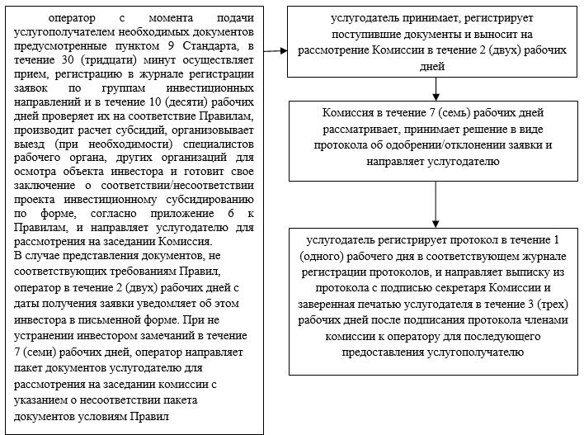

|  |  |
| --- | --- |
|  | Приложение 2 к регламенту государственной услуги "Субсидирование по возмещению части расходов, понесенных субъектом агропромышленного комплекса при инвестиционных вложениях" |

**Справочник бизнес-процессов оказания государственной услуги "Субсидирование по возмещению части расходов, понесенных субъектом агропромышленного комплекса при инвестиционных вложениях"**

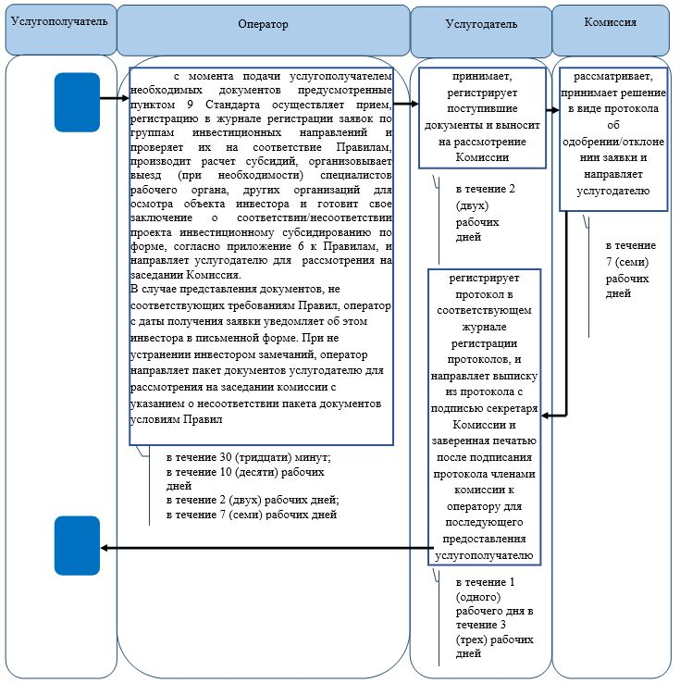

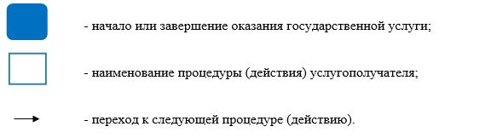

© 2012. РГП на ПХВ «Институт законодательства и правовой информации Республики Казахстан» Министерства юстиции Республики Казахстан